Begründungsbasis
von

Inhaltsverzeichnis

Rechenregeln für Vektoren | Kl. 10 | 1
Betrag eines Vektors |  | 2
Kollineare Vektoren |  | 3
Definition des Skalarproduktes | Kursstufe | 4
Rechenregeln für das Skalarprodukt |  | 5
Skalarprodukt und Orthogonalität |  | 6
Skalarprodukt und Winkel |  | 7
Geschlossene Vektorkette |  | 8
Definition des Vektorprodukts |  | 9
Vektorprodukt und Winkel |  | 10
Rechenregeln für das Vektorprodukt |  | 11

Rechenregeln für Vektoren  $$\vec{a}$$  $$\vec{b}$$  $$\vec{a}+\vec{b}$$  $\vec{a}+\vec{b}=\left(\begin{matrix}a_{1} \\ a_{2} \\ a_{3}\end{matrix}\right)+\left(\begin{matrix}b_{1} \\ b_{2} \\ b_{3}\end{matrix}\right)$ $=\left(\begin{matrix}a_{1}+b_{1} \\ a_{2}+b_{2} \\ a_{3}+b_{3}\end{matrix}\right)$  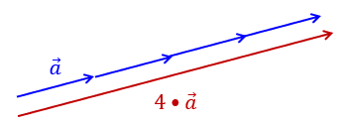  $r∙\vec{a}=r∙\left(\begin{matrix}a_{1} \\ a_{2} \\ a_{3}\end{matrix}\right)$ $=\left(\begin{matrix}{r⋅a}_{1} \\ r⋅a_{2} \\ r⋅a_{3}\end{matrix}\right)$  Kommutativgesetz: $\vec{a}+\vec{b}=\vec{b}+\vec{a}$  Assoziativgesetze: $\left(\vec{a}+\vec{b}\right)+\vec{c}=\vec{a}+\left(\vec{b}+\vec{c}\right)$ $\left(r⋅s\right)⋅\vec{a}=r⋅\left(s⋅\vec{a}\right)$  Distributivgesetze: $\left(r+s\right)⋅\vec{a}=r⋅\vec{a}+s⋅\vec{a}$ $r⋅\left(\vec{a}+\vec{b}\right)=r⋅\vec{a}+r⋅\vec{b}$ | 1
Betrag eines Vektors  Der Betrag $\left|\vec{a}\right|$ eines Vektors entspricht der Länge eines zugehörigen Vektorpfeils. Der Einheitsvektor $\vec{a_{0}}$ von $\vec{a}$ hat die gleiche Richtung wie $\vec{a}$ und den Betrag 1. Es gilt:  $$\left|\vec{a}\right|$$  $$\vec{a}$$  $\left|\vec{a}\right|=\sqrt{a_{1}²+a_{2}²+a_{3}²}$  $$\vec{a}$$  $$1$$  $$\vec{a_{0}}$$  $\vec{a_{0}}=\frac{1}{\left|\vec{a}\right|}⋅\vec{a}=\frac{1}{\sqrt{a_{1}²+a_{2}²+a_{3}²}}⋅\vec{a}$  Weiterhin gilt:  $\left|\vec{a}\right|≥0$ ; $\left|\vec{a}\right|=0 ⇔ \vec{a}=\left(\begin{matrix}0 \\ 0 \\ 0\end{matrix}\right)$  $\left|r⋅\vec{a}\right|=\left|r\right|⋅\left|\vec{a}\right|$ | 2

Kollineare Vektoren  Die Pfeile zweier Vektoren $\vec{a}$ und $\vec{b}$ sind genau dann zueinander parallel, wenn es eine reelle Zahl $t$ gibt, so dass gilt: $\vec{a}=t•\vec{b}$.  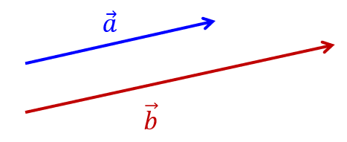 | 3
Definition des Skalarprodukts  Das Skalarprodukt zweier Vektoren ist eine reelle Zahl.  Es gilt:  $\vec{a}⋅\vec{b}=a_{1}b_{1}+a_{2}b_{2}+a_{3}b_{3}$ | 4
Rechenregeln für das Skalarprodukt  Kommutativgesetz: $\vec{a}⋅\vec{b}=\vec{b}⋅\vec{a}$  Assoziativgesetz: $r ⋅\left(\vec{a}⋅\vec{b}\right)=\left(r⋅\vec{a}\right)⋅\vec{b}$  Spezialfall: $\vec{a}⋅\vec{a}=\left|\vec{a}\right|⋅\left|\vec{a}\right|$  Vorsicht: Das Assoziativgesetz für drei Vektoren gilt nicht:  $\underset{\begin{aligned}Vielfaches \\ von \vec{c}\end{aligned}}{\underbrace{\left(\vec{a}⋅\vec{b}\right)⋅\vec{c}}}≠\underset{\begin{aligned}Vielfaches \\ von \vec{a}\end{aligned}}{\underbrace{\vec{a}⋅\left(\vec{b}⋅\vec{c}\right)}}$ | 5
Skalarprodukt und Orthogonalität  Für $\vec{a}≠\vec{0}$ und $\vec{b}≠\vec{0}$ gilt:  $\vec{a}⋅\vec{b}=0 ⟺ \vec{a}⊥\vec{b}$  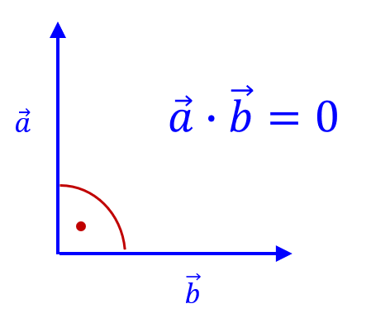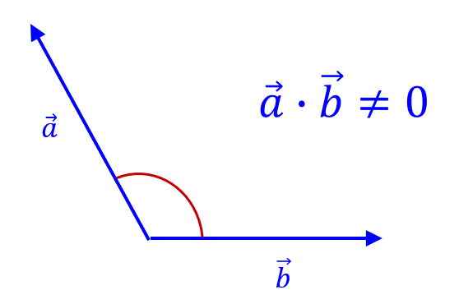 | 6

Skalarprodukt und Winkel  Es gilt:  $$\vec{a}⋅\vec{b}=\left|\vec{a}\right|⋅\left|\vec{b}\right|⋅cos\left(φ\right)$$  Dabei ist $φ$ der Winkel zwischen den Vektoren $\vec{a}$ und $\vec{b}$.  $$\vec{a}$$  $$φ$$  $$\vec{b}$$  $cos\left(φ\right)=\frac{\vec{a}⋅\vec{b}}{\left|\vec{a}\right|⋅\left|\vec{b}\right|}$ | 7
Geschlossene Vektorkette  Die Summe mehrerer Vektoren ist genau dann gleich dem Nullvektor, wenn sich Repräsentanten dieser Vektoren zu einer geschlossenen Vektorkette anordnen lassen.  $$\vec{a}$$  $$\vec{b}$$  $$\vec{c}$$  $$\vec{d}$$  $\vec{a}+\vec{b}+\vec{c}+\vec{d}=\vec{0}$ | 8

Definition des Vektorprodukts  Das Vektorprodukt (bzw. Kreuzprodukt) zweier Vektoren $\vec{a}$ und $\vec{b}$  ist ein Vektor. Es gilt:  $$\vec{a}×\vec{b}=\left(\begin{matrix}a_{2}b_{3}-a_{3}b_{2} \\ {a_{3}b}_{1}-a_{1}b_{3} \\ a_{1}b_{2}-a_{2}b_{1}\end{matrix}\right)$$ | 9
Vektorprodukt und Winkel  Der Vektor $\vec{a}×\vec{b}$ ist senkrecht zu $\vec{a}$ und senkrecht zu $\vec{b}$.  Ist $φ$ der Winkel zwischen den Vektoren $\vec{a}$ und $\vec{b}$so gilt:  $\left| \vec{a}×\vec{b} \right|=\left| \vec{a} \right|⋅\left| \vec{b} \right|⋅sin\left(φ\right)$  $$\vec{a}×\vec{b}$$  $$\vec{a}$$  $$\vec{b}$$  $\left|\vec{a}×\vec{b}\right|$  $$φ$$ | 10

Rechenregeln für das Vektorprodukt  Nichtkommutativität: $\vec{a}×\vec{b}=-\vec{b}×\vec{a}$  Spezialfall: $\vec{a}×\vec{a}=\vec{0}$ | 11

